IPC与控制服务器
通信协议
V1.4

目录
1. 数据通信格式说明 1
2. 视频文件以及抓拍图片文件名说明 1
3. 阿里云文件存储路径说明 1
4. 通信协议说明 1
4.1. 登陆服务器指令 2
4.1.1. Send 2
4.1.2. Response 2
4.2. 登出服务器指令 3
4.2.1. Send 3
4.2.2. Response 3
4.3. 记录数据指令 4
4.3.1. Send 4
4.3.2. Response 5
4.4. 查询服务器最新软件版本号 5
4.4.1. Send 6
4.4.2. Response 6

- 数据通信格式说明
IPC与控制服务器之间的通信采用http协议进行，采用post的模式，json数据结构。
备注：控制服务器默认的URL：ipc.100memory.com，该URL可通过工具进行配置，并且应该存储在IPC的配置文件当中。
- 视频文件以及抓拍图片文件名说明
视频录像文件按时间戳进行命名，格式为：yyyymmddhhmmss_xxxxxxxx.mp4
抓拍图片的文件按时间戳进行命名，格式为：yyyymmddhhmmss_xxxxxxxx.jpg
其中xxxxxxxx为8位随机产生的字符，由0~9，a~z,A~Z字符组成。
- 阿里云文件存储路径说明
视频文件以及图片文件在阿里云当中存储的路径为：
Videos/Ipcid/yymmdd/ yyyymmddhhmmss_xxxxxxxx.mp4
Photos/Ipcid/yymmdd/ yyyymmddhhmmss_xxxxxxxx.jpg
- 通信协议说明
- Ipc与服务器做任何指令交互之前，必须先登陆成功。
- Ipc向阿里云上传数据之前，必须先登陆成功。
- 服务器每隔24小时将自动清除ipc的登陆状态。所以IPC需要每隔12小时之内发送一次登陆指令。
- 其他指令没有发送成功时，需要重新再发送一次登陆指令
  - 登陆服务器指令
IPC每次启动时发送一条登录指令。
IPC在每天的凌晨3点发送一条登录指令。
    - Send
URL：ipccmd_1p4.php?act=login
Json:
{
id:ipc 的uid
pwd：ipc的密码
HWVersion:IPC的硬件版本号
SWVersion:ipc 的固件版本号
}
    - Response
Json：
{
result: 1：登录成功，2：uid不存在，3:pwd错误，4：该uid已经登陆，不能重复登陆。
IPCCmdServerURL:控制服务器的URL，如果该参数存在，则更新。
OSSbucketName:阿里ossbuckName的地址
OSSEndpoint:阿里OSS服务器所在的区
accessKeyId：阿里OSS上传KEY ID
accesskeySecret: 阿里OSS上传KEY密码
resolutionRatio:分辨率：ipc的分辨率，如果该参数存在，则更新。
0:VGA
1:720p
2:960p
3:1080p
codeStream:码流：ipc的码流，单位kbps，如果该参数存在，则更新。
frameRate:帧率：ipc的帧率，如果该参数存在，则更新。
streamType:码流控制方式：0：变码率；1：定码率，如果该参数存在，则更新。
mainFrameGap:最大帧间隔：如果该参数存在，则更新。
isRequireToReboot: 1:重启ipc，0或者不存在该参数：不重启。
}
注：如果ipc为上电之后的首次登陆，若服务器回复的为4，则视为登陆不成功，若该ipc不是首次登录，则回复1和4均视为登陆成功。
  - 登出服务器指令
    - Send
URL：ipccmd_1p4.php?act=logout
Json:
{
id:ipc 的uid
pwd：ipc的密码
}
    - Response
Json：
{
result: 0：失败；1：成功
}
  - 记录数据指令
    - Send
URL：ipccmd_1p4.php?act=dataRecord
Json:
{
ipc_id: ipc的uid
videoPath：视频文件存储在阿里云的文件路径
creatTimeInMilSecond:视频文件的创建时间，1970y1m1d0h0m0s0ms=0
videoFileSize：视频文件的大小，单位为KB
jpgFilePath：抓拍图片文件的文件路径
videoTimeLength：视频文件的时长，单位秒
motionDetectInfo:移动侦测的信息，每200ms存储一组信息，每组信息由移动侦测区域ID以及移动侦测的次数组成。格式如下：
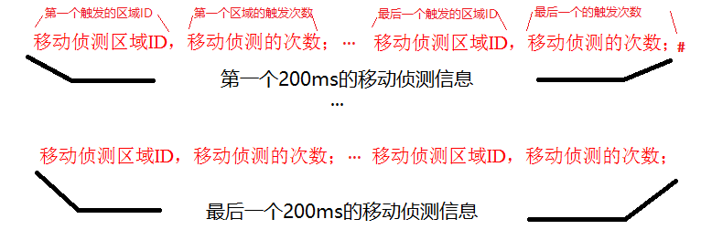
举例说明：
1,1;3,2#1,2;12,4;20,2#2,2;3,3…表示的是第一个200ms内，移动侦测区域ID为1发生了1次移动侦测事件，移动侦测区域ID为3发生了2次移动侦测事件,第2个200ms时间内，移动侦测区域ID为1发生了2次移动侦测事件，移动侦测区域ID为12发生了4次移动侦测事件，移动侦测区域ID为20发生了2次移动侦测事件。
voiceAlarmTotal:声音报警触发次数
soundVolumeInfo:声音信息，每200ms读取一次声音信息，并记录一组声音信息，格式如下：
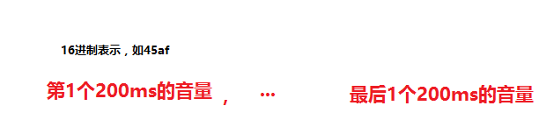
举例如下：
12,4590，af00…
表示的是：第1个200ms的音量值为0x12，第2个200ms的音量值为0x4590，第3个200ms的音量值为0xaf00…
}
    - Response
Json：
{
result: 0：失败；1：成功
}
  - 查询服务器最新软件版本号
IPC在每天的凌晨3点发送一条查询最新软件版本号指令。
如果查询到服务器当中的最新软件版本号大于当前IPC的软件版本号，则自动从指定的FTP当中下载固件并更新。
    - Send
URL：ipccmd_1p4.php?act=checkTheLatestSwVersion
Json:
{
ipc_id: ipc的id
HwVersion:ipc 的硬件版本号
SwVersion：ipc的软件版本号
}
    - Response
Json：
{
result: 1：服务器当中存在该硬件版本号；0：服务器当中不存在该硬件版本号。
SwVersion:若该参数存在，则为服务器当中存在的该硬件版本号对应的最新软件版本号。
imageFileBytes: 表示的是待升级的固件的文件大小，单位字节。
imageFileUrl：固件存放的url的地址；
}
  - 将固件的升级结果上报到服务器
IPC每次执行升级过程之后，将升级结果上报服务器。
    - Send
URL：ipccmd_1p4.php?act=reportImageUpdateResult
Json:
{
ipc_id: IPC 的id。
result: ipc升级固件的结果。
HwVersion: ipc 的硬件版本号
SwVersion：ipc的软件版本号
updateTime: ipc执行固件升级操作的时间，1970y1m1d0h0m0s=0
}
    - Response
Json：
{
result: 1：正常收到指令；。
}

